GARETH BALE
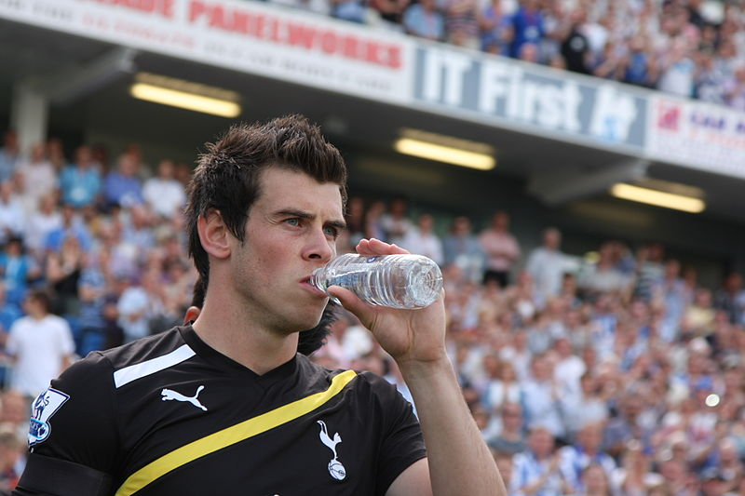
Gareth Bale Frank (né le 16 juillet 1989) est un footballeur gallois qui joue dans l’attaque pour le club espagnol Real Madrid et l'équipe nationale du Pays de Galles .
Bale a commencé sa carrière professionnelle à Southampton. Il jouait à l'arrière gauche, gagnant des éloges* en tant que spécialiste du coup franc. Depuis son transfert aux Spurs en 2007, il est devenu joueur offensif. Récemment, Bale a joué un rôle essentiel dans le succès de Tottenham au niveau national et en Ligue des Champions. Il a gagné le prix du meilleur joueur de l’année en 2013.
Bale est né à Cardiff au Pays de galles. Son père était gardien d'école, et sa mère Debbie, directrice d’opérations. Il est allé à l’école primaire Eglwys Newydd à Whitchurch. Pendant qu’il allait à cette école, à l’âge de neuf ans, il a été repéré** par l’équipe de Southampton, quand il jouait dans un tournoi avec son premier club, Cardiff Civil Servant Football Club. Jeune, son héros du football était son compatriote gallois, Ryan Giggs, joueur légendaire de Manchester United
Pendant son adolescence Bale allait à Whitchurch High School. C’était un athlète vigoureux et a joué au football à côté de Sam Warburton, le capitaine de l’équipe national de rugby. Il était fort aussi en hockey et en athlétisme. A l’âge de 14 ans, il faisait les100 mètres en 11,4 secondes. En raison de sa prouesse*** en football, le professeur d'éducation physique de l'école, Gwyn Morris, a dû inventer des règles spéciales où Bale n’avait pas le droit de jouer du pied gauche. A Whitchurch, Bale s’entraînait à l'académie satellite de Southampton à Bath, mais il n’était pas certain que Southampton lui donne une bourse à cause de sa taille.
Quand il avait 16 ans, l’équipe de Bale a gagné le Cardiff & Vale Senior Cup. Il a quitté l'école à l'été 2005 après avoir passé ses GCSE. Dans sa dernière année à l'école, il a reçu le prix des professeurs d’éducation physique pour ses services au sport scolaire. Pendant la distribution des prix, Gwyn Morris a déclaré:
"Gareth a une détermination remarquable et toutes les qualités nécessaires pour arriver à ses ambitions personnelles. C’est l’individu le moins égoïste que j'ai jamais rencontré. "

* éloges = acclaim, praise ** repéré = noticed ***prouesse = prowess, brilliance
Image : Wikimedia Commons, James Boyes. Information: Wikipedia
A. Corrigez ces phrases fausses
1. Gareth Bale est né en Angleterre.
2. Il joue dans la deuxième division anglaise.
3. Il a commencé sa carrière professionnelle à Tottenham.
4. A Tottenham il est devenu un joueur plus défensif.
5. C’est un spécialiste du penalty.
6. Son papa était professeur dans une école.
7. Southampton a repéré Bale quand il avait 10 ans.
8. Ryan Giggs n’était pas son héros.
9. Le foot était le seul sport qu’il aimait.
10. C’était un adolescent très grand.
11. Il n’a pas passé d’examens à l’école.
12. C’est une personne très égoïste.

B. Translate into English or make notes on the second and third paragraphs of
the article.

C. Complétez ces phrases
1. Gareth Bale est _________ à Cardiff.
2. A l’école il pratiquait beaucoup de _________.
3. Son grand ________ était Ryan Giggs.
4. A Madrid il est un __________ offensif.
5. Gwyn Morris est ____________ d’éducation physique.
6. Bale a _____________ sa carrière pro à Southampton.
7. Gwyn Morris a dit que Bale a beaucoup de _______________.
8. Bale a joué dans la _________ des champions.

D. Which 6 of these adjectives fit Gareth Bale well ?

égoïste talentueux rapide anglais sportif déterminé

lent athlétique vieux écossais ambitieux gros

© frenchteacher.net

